**公益平台資訊系統,社區發展協會資料維護上傳**

|  |  |  |  |
| --- | --- | --- | --- |
| 主分類 | 團體資料維護 | 次分類 | 社區發展協會資料維護 |
| 系統 | 內政部公益資訊平台 | 程式別 | DM-700 社區發展協會資訊維護 |
| 操作權限 | 直轄市、縣(市)政府 | 版本 | 1060613v01 |

1. 操作說明：
2. **DM-700 社區發展協會資料維護**

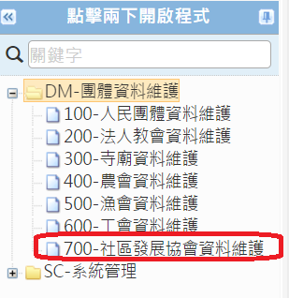

1. **DM-700 社區發展協會資料維護：**
2. 點選查詢結果之當月月份(這邊舉例為10606)

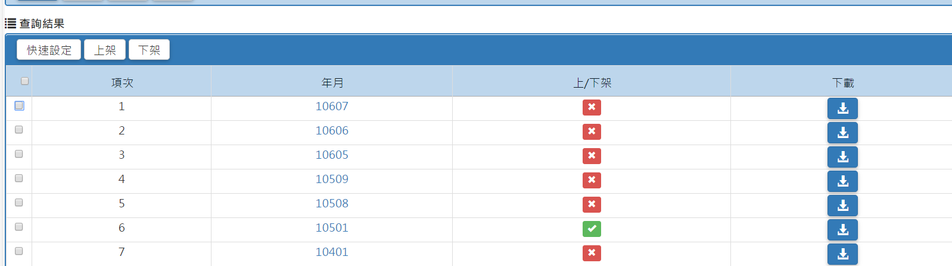

1. 點選”下載社區發展協會會入格式”下載SAMPL檔

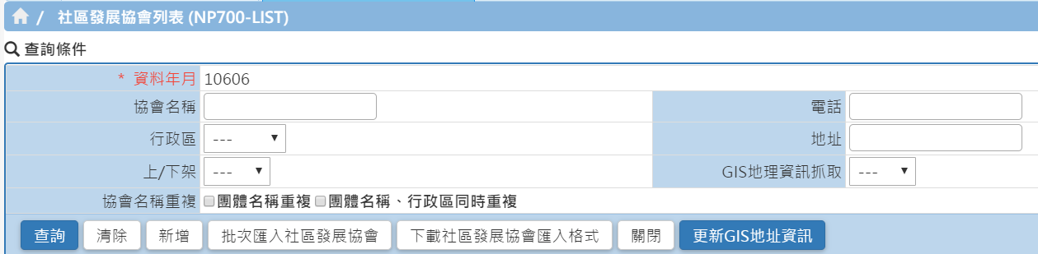

1. 打開EXCEL,並按照舉例輸入資料, (最後請把舉例案例刪除掉)
2. 輸入之後存檔
3. 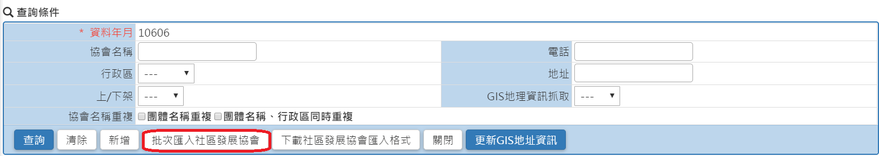存檔之後回到查詢條件區,點擊”批次匯入社區發展協會”
4. 點選”選擇檔案”,選擇第四步驟儲存之EXCEL檔案,最後點下”上傳”鍵

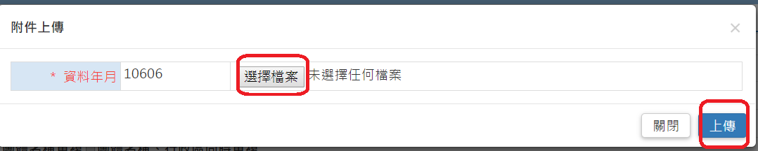

1. 按照以上步驟之後即可完成資料維護上傳